3.3 秋季
3.3.1 気象概況
（相模原市の担当）

3.3.2 質量濃度及び組成
（１）測定値の妥当性の検証
①イオンバランスの確認
図3-3-2-1に、コア期間中の各地点の各日のデータから求めた陽イオン（Na⁺、NH₄⁺、K⁺、Ca²⁺、Mg²⁺）及び陰イオン（Cl⁻、NO₃⁻、SO₄²⁻）それぞれの合計当量濃度の比較を示す。データの取り扱いは春季（3.1.2（１））と同様である。陰イオン当量濃度合計／陽イオン当量濃度合計は、概ね0.8～1.2に収まっていたが、吉田の10/27、湖西の10/31、浜松の10/27、10/28、10/30、10/31は0.7未満で、陰イオンに比べて陽イオンが多かった。また、勝浦の10/26は1.3を超えていて、陽イオンに比べて陰イオンが多かった。

②マスクロージャーモデルによる検証
図3-3-2-2に、コア期間中の各地点の各日のデータから推定した質量濃度と、標準測定法による質量濃度の比較を示す。推定式とデータの取り扱いは春季（3.1.2（１））と同様である。
全体としては、標準測定法による質量濃度に対する推定質量濃度の比は概ね0.8～1.2となっていたが、勝浦の10/27、幸手の10/28、富津の10/30は0.7未満となっていた。また、幸手の10/29は1.3を超えていた。

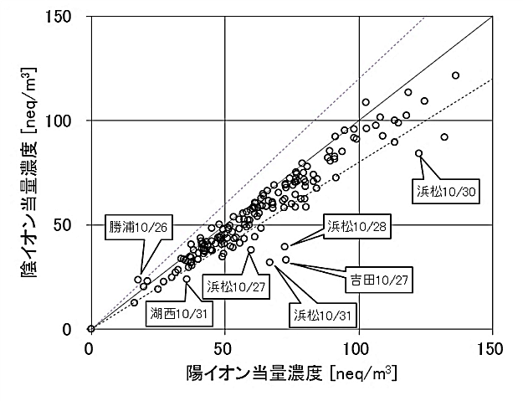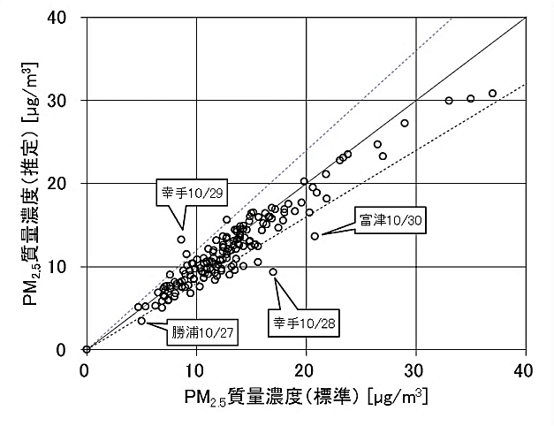
図3-3-2-1 イオンバランス 図3-3-2-2 マスクロージャーモデル

（２）季節平均濃度と組成の分布
図3-3-2-3に、コア期間中の各地点のPM2.5平均濃度を地図に示す。また、一部の地点については、PM2.5主要成分（イオン成分、炭素成分）の組成を円グラフに示す。PM2.5平均濃度は、関東平野の北部に位置する館林、鴻巣、幸手、さいたま、および関東甲信静地域の南西部に位置する浜松の5地点は15µg/m³以上であったが、それ以外の19地点は15µg/m³未満となっており、全体的に濃度が低めとなっていた。主要成分組成は、全体的にOCの割合が高い傾向がみられ、1地点を除きOCの割合が最も高かった。なお、浜松については、主要成分の占める割合が他の地点と比較して低く、5割程度となっていた。

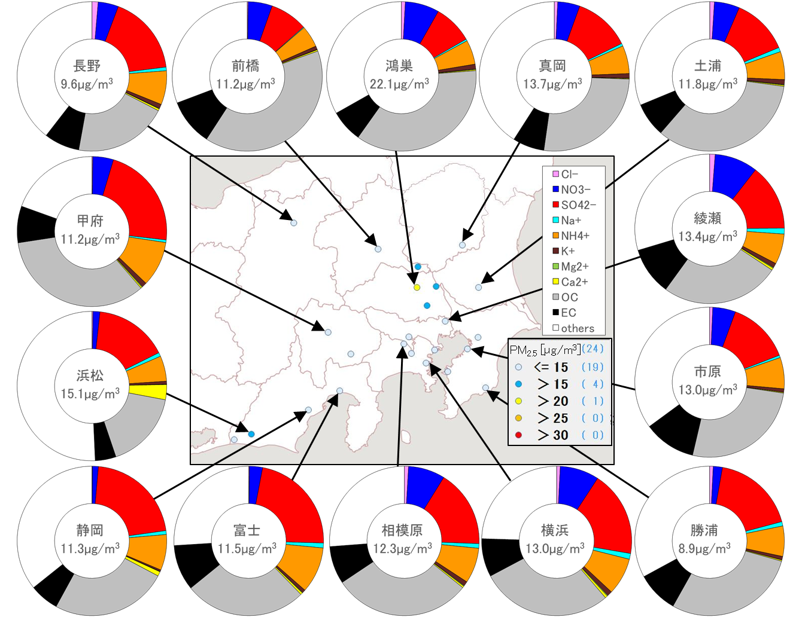
図3-3-2-3 PM2.5平均濃度（地図）とPM2.5主要成分組成（円グラフ）

3.3.3 水溶性イオン成分濃度
図3-3-3-1に、コア期間中のSO₄²⁻およびSO₂の平均濃度分布を示す。 SO₄²⁻は神奈川県、山梨県、静岡県で高めであったが、SO₂は東京湾周辺で高い傾向がみられ、SO₄²⁻とSO₂で傾向が異なっていた。
図3-3-3-2に、コア期間中のNO₃⁻およびNOxの平均濃度分布を示す。NO₃⁻とNOxのいずれも東京・神奈川・千葉・埼玉の1都3県を中心に高い傾向であった。図3-3-3-3に、コア期間中のCl⁻の平均濃度分布を示す。Cl⁻はすべて0.2µg/m³未満と低かった。図3-3-3-4に、コア期間中のK⁺の平均濃度分布を示す。K⁺は埼玉県で高く、埼玉県の周辺の都県と神奈川県、山梨県でやや高かった。

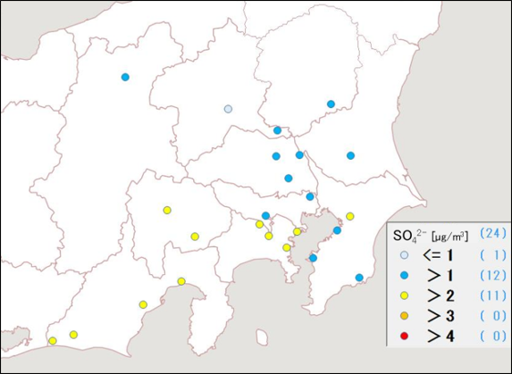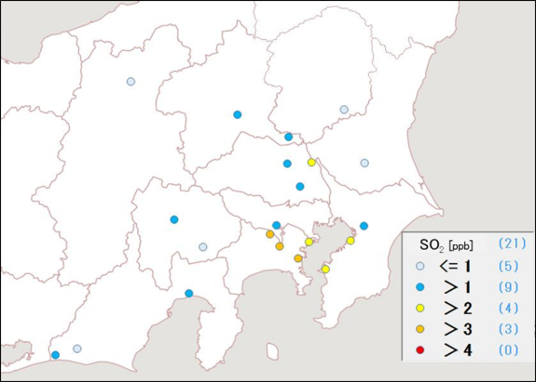
図3-3-3-1 SO₄²⁻（左）およびSO₂（右）の平均濃度分布
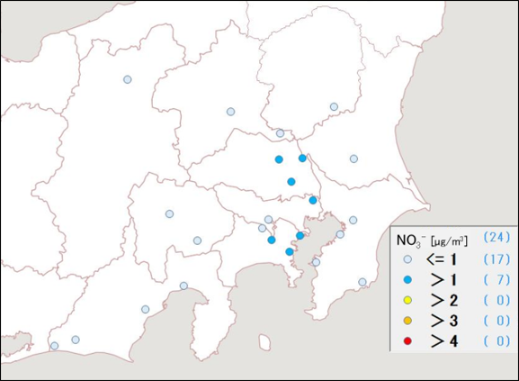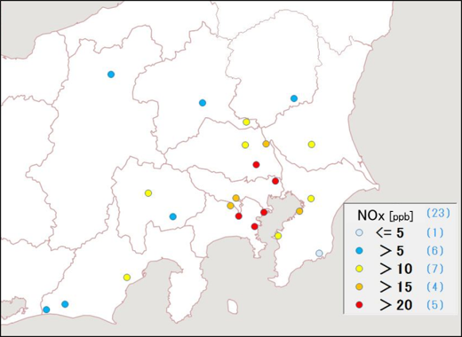
図3-3-3-2 NO₃⁻（左）およびNOx（右）の平均濃度分布
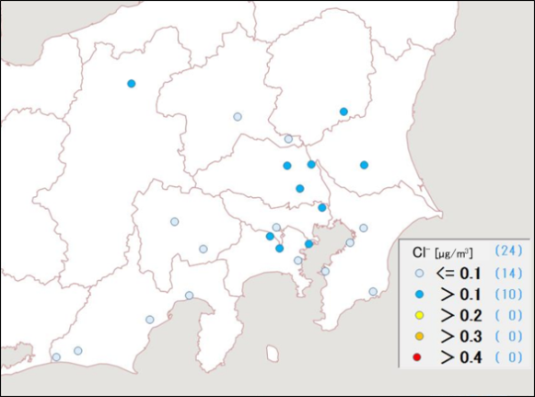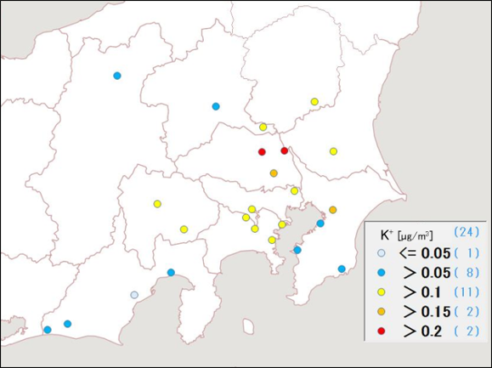
図3-3-3-3 Cl⁻の平均濃度分布 図3-3-3-4 K⁺の平均濃度分布

3.3.4 炭素成分濃度
図3-3-4-1に、コア期間中のECおよびOCの平均濃度分布を示す。ECはすべての地点で2µg/m³以下と低かったが、東京・神奈川・千葉・埼玉・群馬の1都4県でやや高かった。OCは東京湾岸から関東の内陸部で高い傾向がみられ、4µg/m³を超えた地点も8地点と多かった。特に高かったのは鴻巣（8.0µg/m³）、館林（7.3µg/m³）、幸手（6.5µg/m³）、さいたま（5.8µg/m³）の4地点であり、この4地点は、PM2.5濃度も15µg/m³以上と他の地点と比べて高かった。図3-3-4-2に、コア期間中のWSOCおよびOxの平均濃度分布、図3-3-4-3にTC に占めるOCの割合（OC/TC）およびOCに占めるWSOCの割合（WSOC/OC）の分布を示す。WSOCについては、地域的な濃度差はみられず、WSOC/OCも地域的な傾向はみられなかった。OC/TCは概ね70％以上となっていたが、全体的には顕著な傾向はみられなかった。また、OCやWSOC、OC/TCをOxの分布と比較したが、OxとOC、WSOC、OC/TCの間に相関はみられなかった。図3-3-4-4に、コア期間中のNMHCの平均濃度分布を示す。東京湾岸から神奈川県、山梨県、静岡県東部、埼玉県、群馬県東部で若干高い傾向がみられた。図3-3-4-5に、OCとOxおよびOCとNMHCの関係を示す。OCとOxには明確な関係はみられず、光化学二次生成による大きな寄与は認められなかった。また、OCとNMHCに関しても明確な関係はみられなかった。図3-3-4-6に、OCとK⁺およびWSOCとK⁺の関係を示す。OCとK⁺には正の相関がみられ、また、千葉を除くとWSOCとK⁺には正の相関がみられ、植物質燃焼との関連が示唆される。（以下、入れるか要検討）図3-3-4-7に、char-ECとK⁺の関係を示す。char-ECとK⁺には正の相関がみられ、植物質燃焼との関連が示唆される。

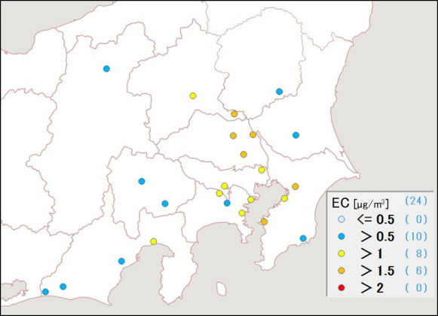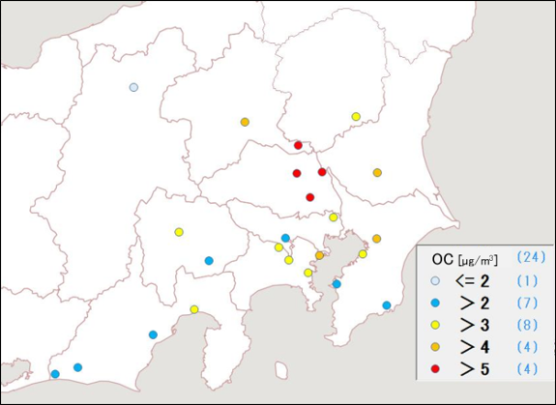
図3-3-4-1 EC（左）およびOC（右）の平均濃度分布
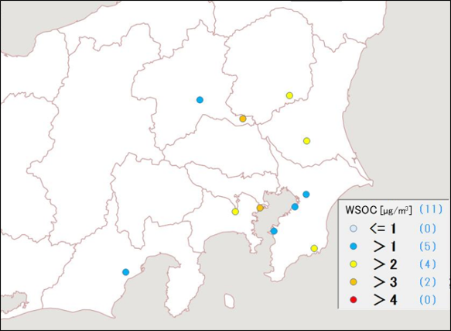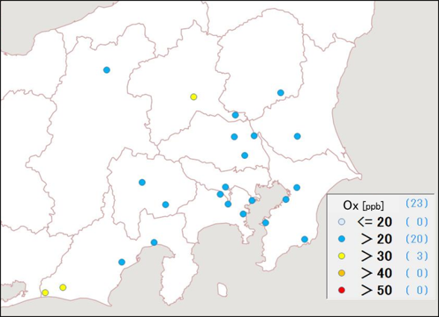
図3-3-4-2 WSOC（左）およびOx（右）の平均濃度分布
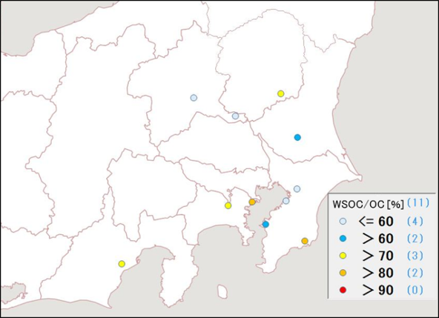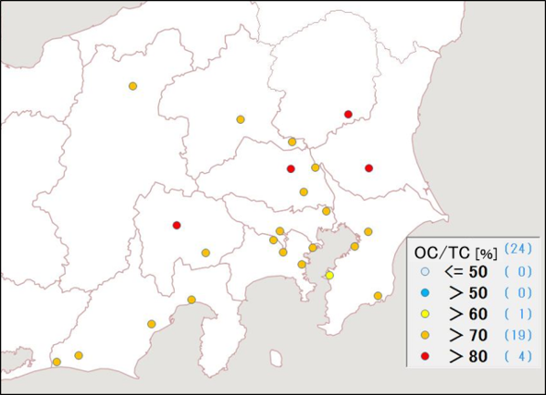
図3-3-4-3 WSOC/OC（左）およびOC/TC（右）の平均分布
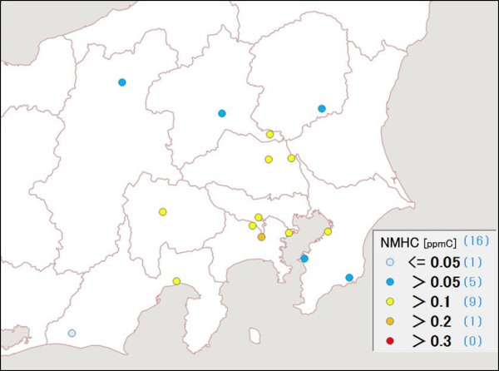
図3-3-4-4 NMHCの平均濃度分布

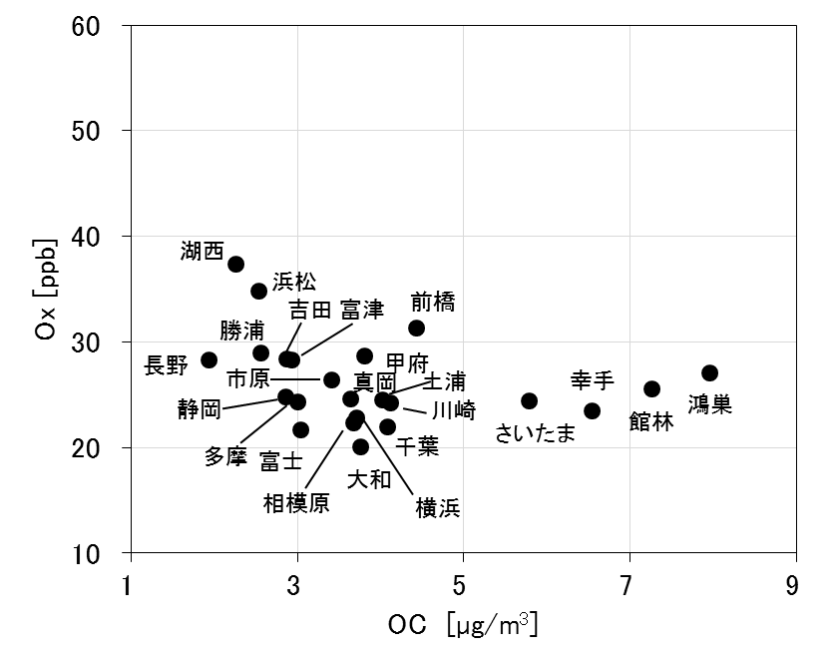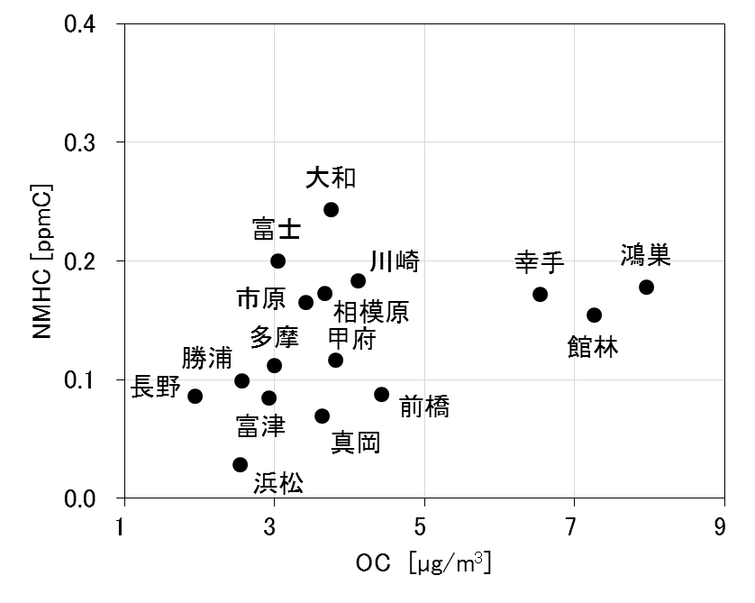
図3-3-4-5 OCとOx（左）およびOCとNMHC（右）の関係

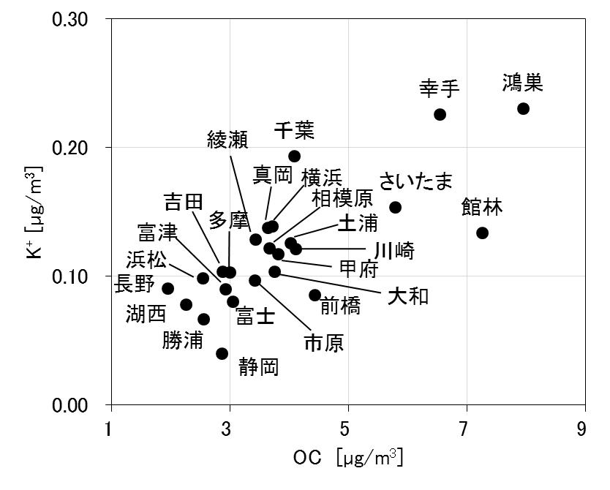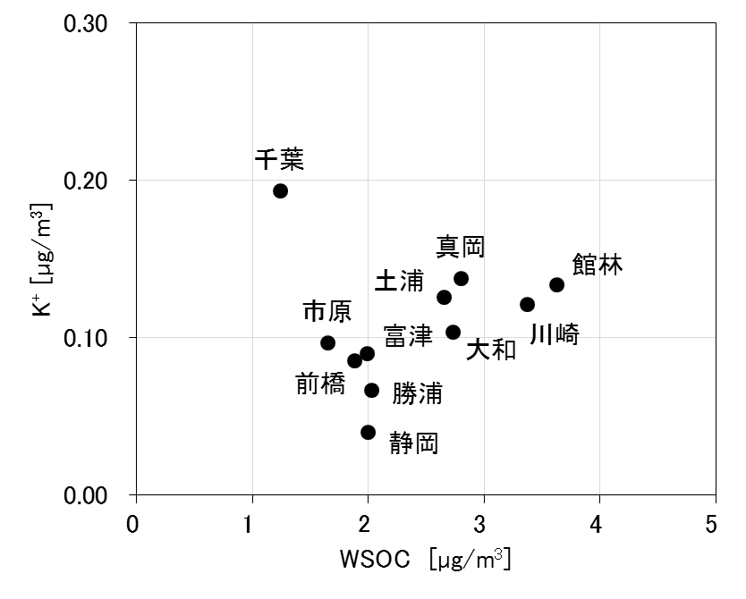
図3-3-4-6 OCとK⁺（左）およびWSOCとK⁺（右）の関係

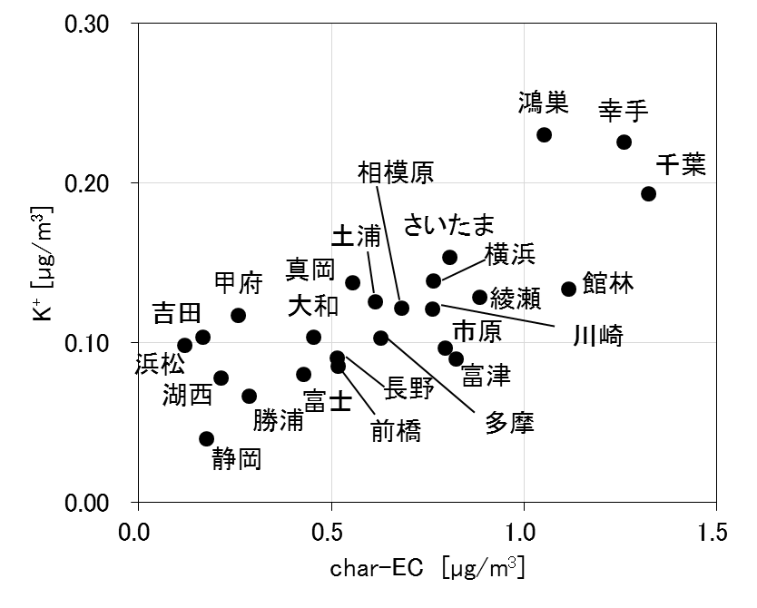
図3-3-4-7 char-ECとK⁺の関係（入れるか要検討）

3.3.5 無機元素濃度
図3-3-5-1～14に、コア期間中のナトリウム（Na）、アルミニウム（Al）、カリウム（K）、カルシウム（Ca）、バナジウム（V）、クロム（Cr）、マンガン（Mn）、鉄（Fe）、ニッケル（Ni）、銅（Cu）、亜鉛（Zn）、ヒ素（As）、セレン（Se）、鉛（Pb）の平均濃度分布をそれぞれ示す。Naについては沿岸部で高い傾向がみられ、海塩粒子の影響であると考えられる。Vについても沿岸部で高い傾向がみられ、石油燃焼起源（船舶等）であることが推測される。また、Cr、Mn、Fe、Pbは沿岸部や都市部などで相対的に高い傾向がみられ、工業活動や都市活動との関連が示唆される。

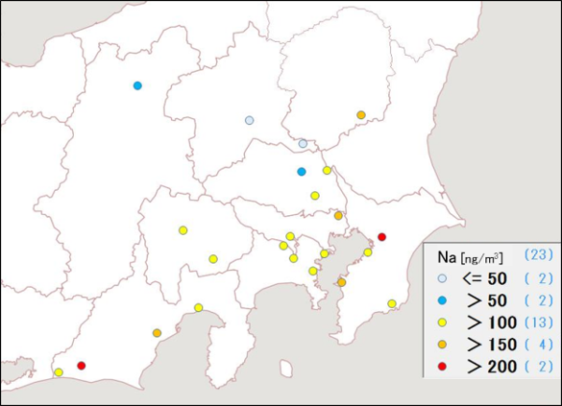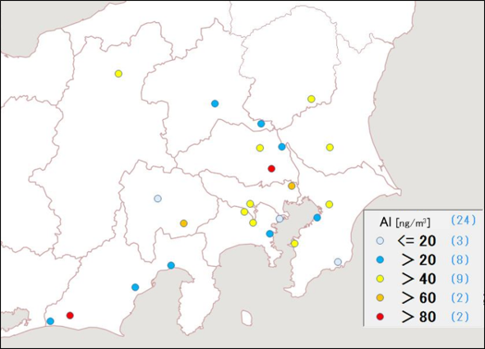
図3-3-5-1 ナトリウムの平均濃度分布 図3-3-5-2 アルミニウムの平均濃度分布
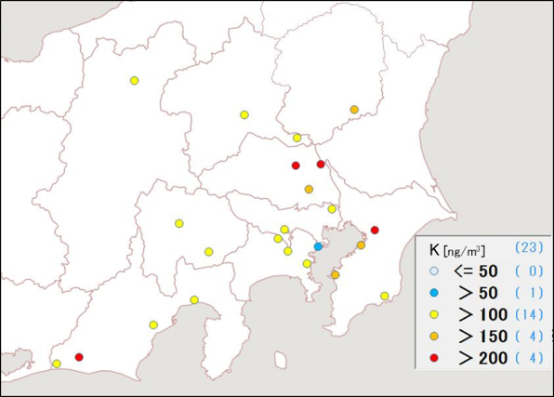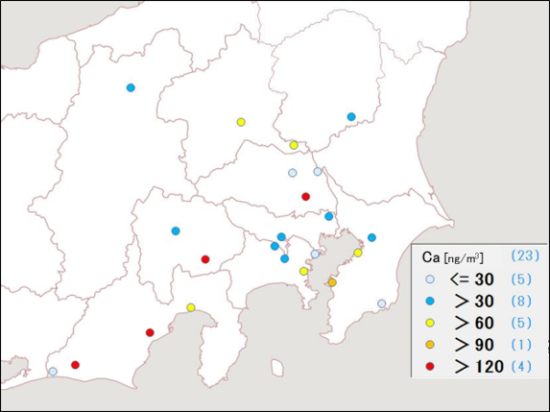
図3-3-5-3 カリウムの平均濃度分布 図3-3-5-4 カルシウムの平均濃度分布
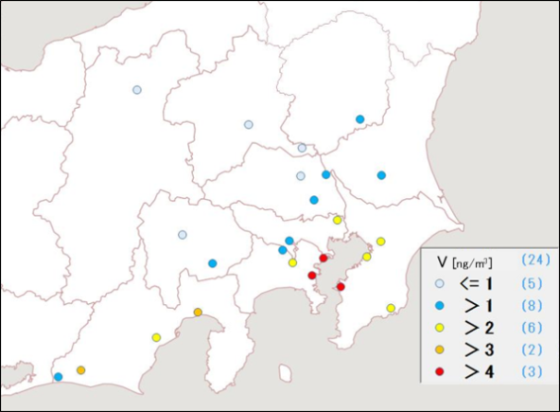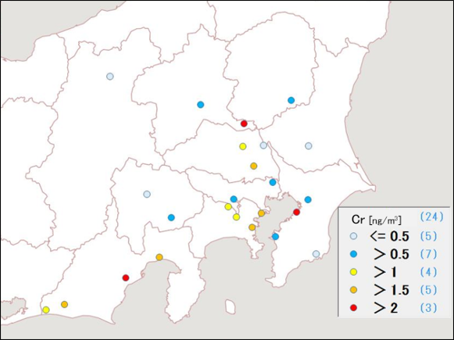
図3-3-5-5 バナジウムの平均濃度分布 図3-3-5-6 クロムの平均濃度分布
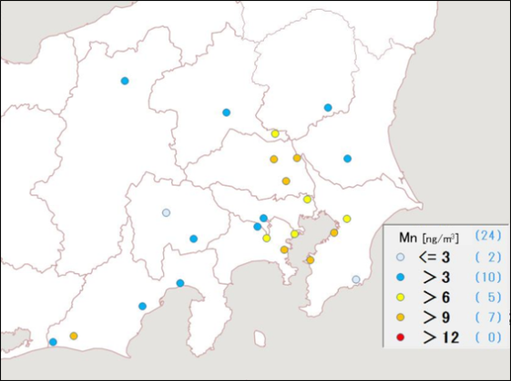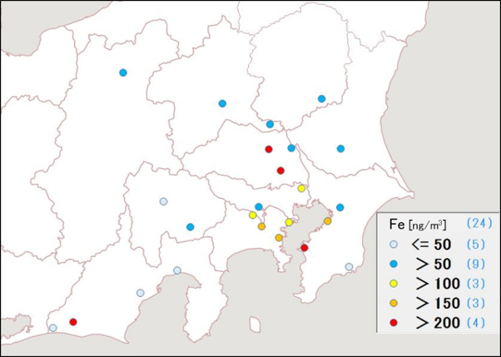
図3-3-5-7 マンガンの平均濃度分布 図3-3-5-8 鉄の平均濃度分布
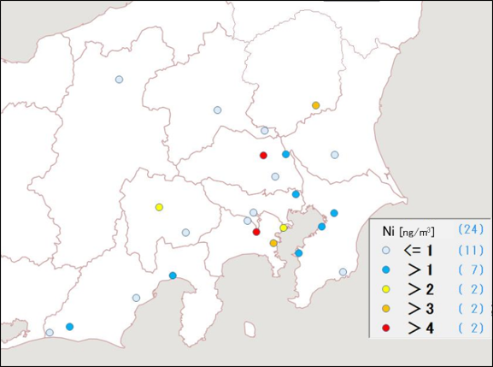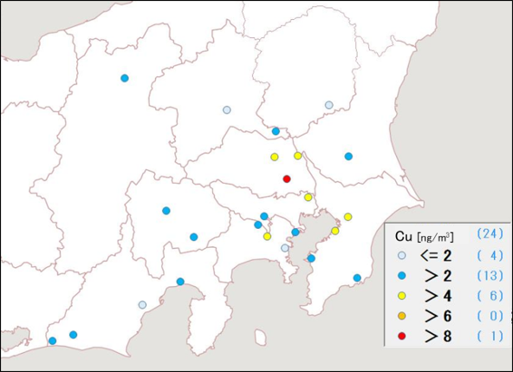
図3-3-5-9 ニッケルの平均濃度分布 図3-3-5-10 銅の平均濃度分布
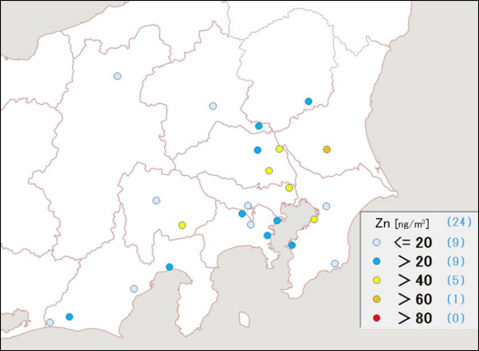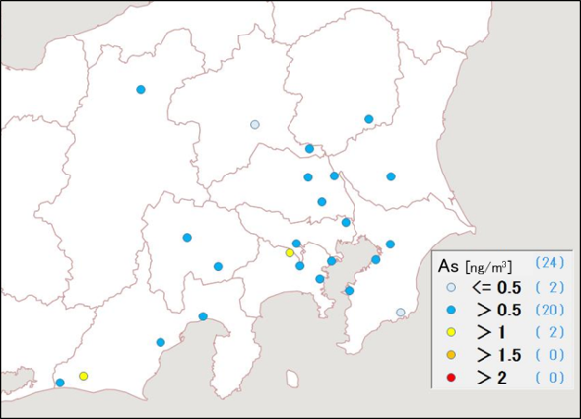
図3-3-5-11 亜鉛の平均濃度分布 図3-3-5-12 ヒ素の平均濃度分布
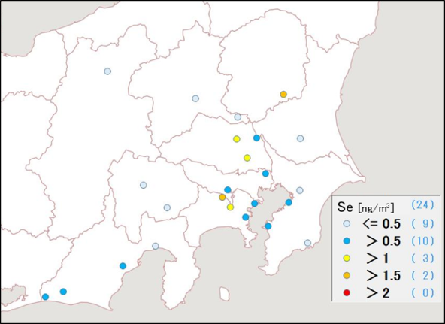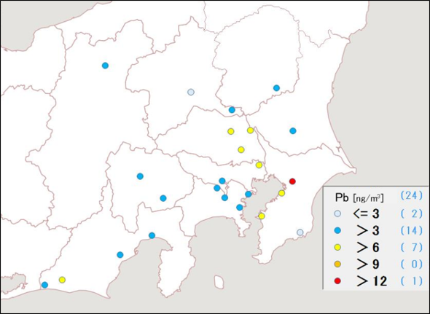
図3-3-5-13 セレンの平均濃度分布 図3-3-5-14 鉛の平均濃度分布

